**中国仪器仪表学会分析仪器分会文件**

（2018）仪学分字 第002号

**“2018年日本企业及日本分析仪器展（JASIS）考察团”**

**邀请函（第一轮）**

时 间：2018年9月2日-9日（周日-次周日）

主办方：中国仪器仪表学会分析仪器分会

承办方：仪器信息网、大连好米咨科技有限公司

**参观及考察概要：**

* 现场考察日本仪器及部件企业，了解企业发展历程，参观生产工序和管理流程，并和现场负责人交换想法和意见。
* 聘请著名日企高管授课，介绍企业经营、人才管理以及技术研发理念，分享产品品质管理、客户服务等领域的经验及教训，答疑解惑；
* 参观全球知名仪器展“JASIS 精密分析仪器国际展示会”，了解技术发展趋势，寻找高性价比供应商；
* 了解日本企业与高校、科研院所及政府部门的合作机制及经验。

——全程中、日双语专业翻译，交流无障碍

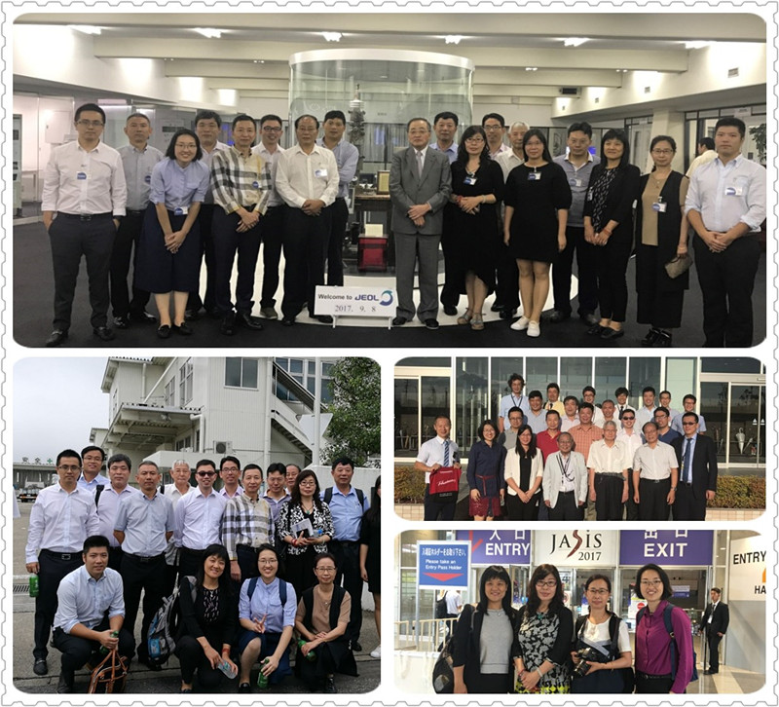

* **往届团员考察感悟：**

通过在日本短短几天的参观学习，体会颇深：在人才选择上见识到“不拘一格”；在研发过程中见识到“精益求精”；在产品制造上见识到“精细专注”，我觉得本次的日本游学让我学到非常多的理念和新的思维模式，非常值得。——深圳易瑞生物科技有限公司市场部总监 王炳志

这次的日本之行，受益颇深，不仅看到了日本的百年企业，而见到了创新公司，还从中找到了合作和发展的机会。对于我们做公司，办企业的人来说，能从全新的角度去了解一个不一样的日本。——睿科仪器有限公司总经理 林志杰

日本之行行程节奏紧凑，在有限时间内，更多的拜访日本先进企业。从拜访的企业类型上看，有加工类的、传感器类、分析仪器类、通用配件类的企业，有些企业的生产模式与国内企业很接近，具有很强的借鉴意义。一些先进的零部件，能够被我们发现，并应用于实际产品中。每天结束观摩之后，有一个总结会，能够结合自己企业的具体情况，有选择的学习日本企业的管理经验和用人经验。——北京华科仪科技股份有限公司副总经理 陈云龙

组委会对几天的活动做了高密度、大跨度、高选择性的周密安排，使团员能够近距离、有深度地对SMC、Hitachi、YAMATO等多家企业进行了实地参观、考察和学习，对日本企业的管理者和从业者有了更清晰的了解，也对他们以人为本、注重细节、不惧失败、质量至上的匠人精神有了更具体的认知和实地体验，对自身的工作有着很好的借鉴意义。几天的活动令人感受良多，受益匪浅。——博纳艾杰尔研发部部长 袁凯平

日本游学的这几天，由于能对现场进行非常实际的看、听、问，让我对于日本企业的产品管理、效率管理和人性化管理有了全新的认识。除此之外，在平时的吃饭，购物的过程中，也处处能感受到日本这个国家细致的地方，对于我们做企业的人来说，真的受益匪浅。希望以后还能经常有这样的机会去日本看看、学习。——北京清博华科技有限公司总经理 肖勇

我印象比较深的有两家企业，一个是堀场，他们是底层创新，所以走在行业的前面，质量流量计的产业链的最高端就是芯片的制造，这个企业只所以开放，是因为他们自信；另一个是滨松光子，他们做得专业专注，有深厚的技术积淀和产业文化，值得中国企业学习。希望团员们在中国仪器仪表学会分析仪器分会的带领下深度领会“日本制造”的精髓，感受企业家应有的责任，祝本期游学成功、快乐、收获多多！——山东东仪光电仪器有限公司董事长 赵珍阳

一次内容充实收获丰厚的学习之旅，短短几天中参观考察了六家日本著名仪器企业，其中不少历史悠久的百年企业。每一家企业都是厂区整洁有序，工作人员谦和敬业，运营有条不紊，无处不体现了精益求精的工匠精神，非常值得学习和借鉴，令人印象深刻，深受启发。——北京大方科技有限责任公司总裁 周欣

我们没有理由对一个100年前就站在世界科技前沿的邻国置之不理。东瀛仪器产业之旅是一次深度的学习之旅，文化之旅。JASIS你可以看到日本仪器产业的概貌，深入SMC、Yamato、Hamamatsu、岛津、Horiba等企业，你可以感受到企业国际化后面核心关键技术的突破。“业精于勤”这是黎元洪大总统留在日本的墨宝，更是我国仪器仪表产业发展需要坚持的企业理念。没有学会及其成员对行业的深 刻理解，不可能做得出如此高端的企业参访，不是学会和成员的人脉资源，也不可能有如此规格的接待。我参加过不少商学院举行的深度国际创新之旅，感觉都不可能超越这次的实质内容。发达的后面一定有发达的道理，这是一个你 可以看到，也可以看懂，听懂的地方，你值得去看看！——武汉四方光电科技有限公司董事长 熊友辉

1 行程节奏紧凑，在有限时间内，更多的拜访日本先进企业  
  
  
  
2 从拜访的企业类型上看，有加工类的、传感器类、分析仪器类、通用配件类的企业，有些企业的生产模式与国内企业很接近，具有很强的借鉴意义。  
  
  
  
3 一些先进的零部件，能够被我们发现，并应用于实际产品中。  
  
  
  
4 每天结束观摩之后，有一个总结会，能够结合自己企业的具体情况，有选择的学习日本企业的管理经验和用人经验。  
  
  
  
   
  
  
  
建议：  
  
  
  
1 类似湖边住宿的条件，有待改善  
  
  
  
2 统一预定机票，确保行动一致性  
  
  
  
3 多找一些仪表类的，关键部件类的，传感器类的企业考察，对现场学习和企业发展都有利。  
  
  
  
4 出行前预先统计多方需求，购物的需求估计不少。

https://res.wx.qq.com/a/wx_fed/webwx/res/static/img/25x4Rho.gif

一次内容充实收获丰厚的学习之旅，短短几天中参观考察了六家日本著名仪表企业，其中不少历史悠久的百年企业。每一家企业都是厂区整洁有序，工作人员谦和敬业，运营有条不紊，无处不体现了精益求精的工匠精神，非常值得学习和借鉴，令人印象深刻，深受启发。

https://res.wx.qq.com/a/wx_fed/webwx/res/static/img/25x4Rho.gif

我印象比较深的有两家企业，一个是堀场，他们是底层创新，所以走在行业的前面，质量流量计的产业链的最高端就是芯片的制造，这个企业只所以开放，是因为他们自信；另一个是滨松光子，他们做得专业专注。有深厚的技术积淀和产业文化，值得中国企业学习。一点体会https://wx.qq.com/zh_CN/htmledition/v2/images/spacer.gif

https://res.wx.qq.com/a/wx_fed/webwx/res/static/img/25x4Rho.gif

希望团员们在仪器仪表学会的带领下深度领会“日本制造”的精髓，感受企业家应有的责任，祝本期游学成功、快乐、收获多多！

**收费标准：**

34800元/人（费用包括：来回机票、签证费、在日的车费、餐饮、住宿、讲座费用，不包括中国国内产生的费用以及在日本境内的私人消费）

**收款账号：**

单位名称：大连好米咨科技有限公司

汇款银行：中国银行大连星海湾支行

汇款帐号：2895-6624-5223

（可开具增值税专用发票）

**报名及签证资料截止时间：**

报名截止日期2018年6月30日，签证资料提交2018年7月15日截止

**特别说明：**

出于成本考虑，如在截止时间之前收款人次未到20位，将取消此次游学课程；

出于效果考虑，本次游学课程最多招收35位学员，每家单位限报最多3人。

**详询：**

杜芳，仪器信息网，13671073756

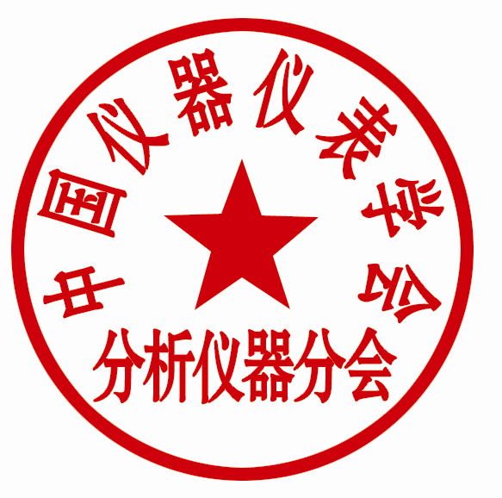步振华，大连好米咨科技有限公司，13942877626

中国仪器仪表学会分析仪器分会

2018年2月2日

**附件：组织机构简介**

**中国仪器仪表学会分析仪器分会**成立于1979年11月16日，是中国仪器仪表学会的分支机构，它是由我国分析仪器界产、学、研为主体，吸纳分析仪器用户组成的社会团体，为政府和分析仪器界产、学、研、用提供服务的公益性、学术性、非营利性民间组织。分析仪器分会现有个人会员近2000位，团体会员160余家，理事191位，下属专业学组14个，涵盖青年工作者、光谱、色谱、质谱、电分析化学、核磁共振、热分析、湿度与水分、化学传感器、快速检测仪器、在线分析仪器、样品制备、关键部件等领域。

**仪器信息网（www.instrument.com.cn）**是北京信立方科技发展股份有限公司（股票代码：831401）旗下网站，开通于1999年，是中国第一家科学仪器专业门户网站。网站秉承“以信息化带动中国科学仪器行业健康快速发展”为宗旨、“互动、创新、整合”为服务理念，致力于为科学仪器行业提供专业的信息服务和网络应用技术服务。网站拥有一支高度专业的技术服务团队，以及800余位工作在实验室一线的兼职工作人员、数百位资深的行业专家顾问队伍，经过十余年的辛勤耕耘，已成为科学仪器行业最具影响力的门户网站，同时与多家相关协会、学会和数十家专业媒体建立了广泛的合作关系。

**大连好米咨科技有限公司**是日本内务府认证的NPO法人-日本国际文化经济振兴协会的理事公司，不仅在中日之间的经济层面，更能在文化技术层面提供更为广泛的服务和支持。2016年，带领世界500强企业日本鹿岛建设集团拜访中国仪器仪表学会分析仪器分会，北京市科委等机构。也曾经在2015年协助举办了第一届日本仪器企业管理及生产制造游学课程，拜访了包括岛津（Shimadzu）、堀场（Horiba）、雅马拓（YAMATO）、SMC、滨松（HAMAMATSU）、OPTEX等世界著名的科学仪器和部件生产企业，并促成了中国和日本企业之间在技术以及产品领域的合作。